11e landelijk
PsyQ ADHD Congres
9 oktober 2020
Amersfoort

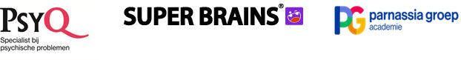
Elfde landelijk PsyQ ADHD Congres

‘ADHD en/of comorbiditeit?
Én én is de regel!’

Locatie : Eenhoorn Meeting Center Amersfoort (Regardz)
Organisatie : PsyQ B.V., Programma ADHD bij volwassenen en
ouderen, Den Haag
Informatie : info@symposiumadhd.nl

Programma (onder voorbehoud van eventuele last-minute wijzigingen)

09.30 – 10.00 Ontvangst

10.00 – 10.10 Robin Kist - De ontwikkelingen binnen PsyQ en de wijze
waarop de directieraad PsyQ NL daar vorm aan geeft.

10.10 – 10.35 Sandra Kooij – Opening en welkom

10.35 – 11.05 Sabine Tomesen – De prevalentie van ADHD bij
eetstoornissen

11.05 – 11.35 Rob Pereira – Lifestyle

11.35 – 11.55 Pauze

11.55 – 12.25 Rutger den Hollander/Marjolein Tanke – Coaching met Super Brains, de eerste data

12.25 – 13.30 Teamfoto en lunch

13.30 – 14.30 Eerste ronde workshops
14.30 – 15.00 Pauze
15.00 – 16.00 Tweede ronde workshops
16.00 – 17.00 Borrel

Workshops

Nr | 1e ronde | 2e ronde
1 | ADHD of toch autisme? | ADHD of toch autisme?
2 | Behandeling ADHD met comorbide persoonlijkheidsproblematiek | Behandeling ADHD met comorbide persoonlijkheidsproblematiek
3 | Premenstruele en postnatale stemmingsproblemen bij vrouwen met ADHD | Premenstruele en postnatale stemmingsproblemen bij vrouwen met ADHD
4 | Chronotherapie bij ADHD: resultaten van de FASE studie | Chronotherapie bij ADHD: resultaten van de FASE studie
5 | Resultaten Looking into the eye of ADHD onderzoek | Resultaten Looking into the eye of ADHD onderzoek
6 | ADHD behandeling bij ouderen | ADHD behandeling bij ouderen
7 | GAS en ADHD | GAS en ADHD
8 | Zou het Tourette kunnen zijn? Overeenkomsten, verschillen, wederzijdse beïnvloeding en behandeling van ADHD en tics/Tourette | Zou het Tourette kunnen zijn? Overeenkomsten, verschillen, wederzijdse beïnvloeding en behandeling van ADHD en tics/Tourette

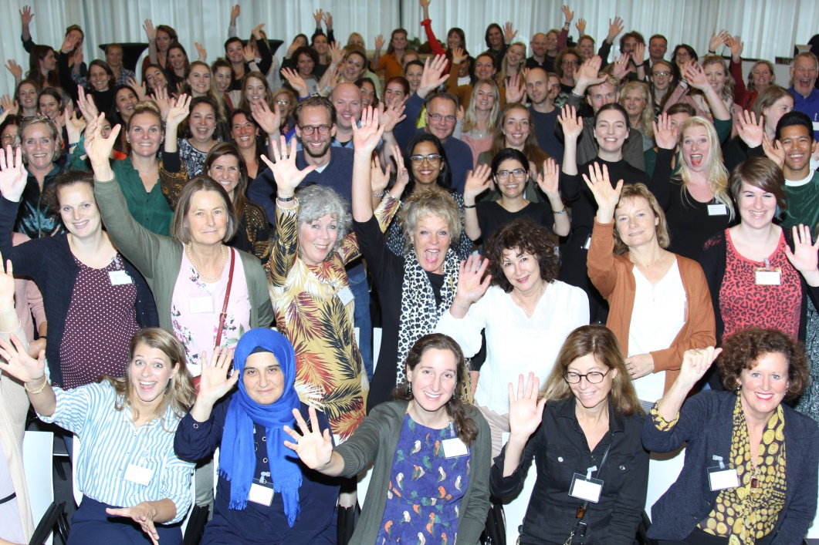

Teamfoto
landelijk PsyQ ADHD Congres
11 oktober 2019

Deze dag wordt georganiseerd door PsyQ Nederland in samenwerking met Parnassia Groep, Parnassia Groep Academie en Specialismegroepen

